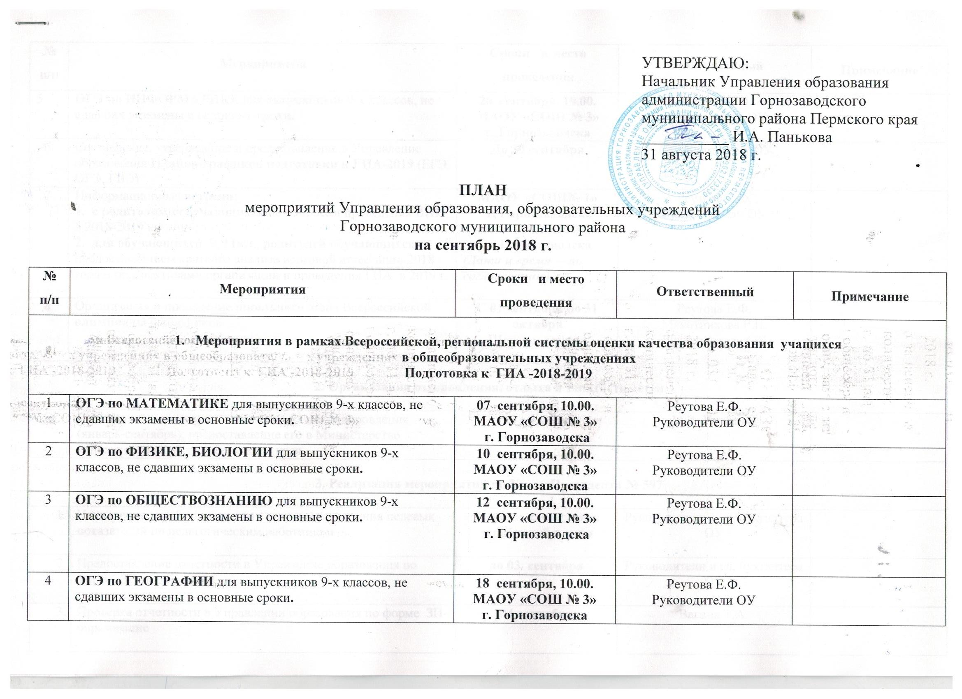
УТВЕРЖДАЮ:
Начальник Управления образования администрации Горнозаводского муниципального района Пермского края
___________ И.А. Панькова
31 августа 2018 г.

ПЛАН
мероприятий Управления образования, образовательных учреждений
Горнозаводского муниципального района
на сентябрь 2018 г.

№ п/п |  | Мероприятия |  | Сроки и место проведения |  | Ответственный | Примечание
- Мероприятия в рамках Всероссийской, региональной системы оценки качества образования учащихся
в общеобразовательных учреждениях
Подготовка к ГИА -2018-2019

1 |  | ОГЭ по МАТЕМАТИКЕ для выпускников 9-х классов, не сдавших экзамены в основные сроки. |  | 07 сентября, 10.00.  МАОУ «СОШ № 3»  г. Горнозаводска |  | Реутова Е.Ф.  Руководители ОУ
2 |  | ОГЭ по ФИЗИКЕ, БИОЛОГИИ для выпускников 9-х классов, не сдавших экзамены в основные сроки. |  | 10 сентября, 10.00.  МАОУ «СОШ № 3»  г. Горнозаводска |  | Реутова Е.Ф.  Руководители ОУ
3 |  | ОГЭ по ОБЩЕСТВОЗНАНИЮ для выпускников 9-х классов, не сдавших экзамены в основные сроки. |  | 12 сентября, 10.00.  МАОУ «СОШ № 3»  г. Горнозаводска |  | Реутова Е.Ф.  Руководители ОУ
4 |  | ОГЭ по ГЕОГРАФИИ для выпускников 9-х классов, не сдавших экзамены в основные сроки. |  | 18 сентября, 10.00.  МАОУ «СОШ № 3»  г. Горнозаводска |  | Реутова Е.Ф.  Руководители ОУ
5 |  | ОГЭ по ИНФОРМАТИКЕ для выпускников 9-х классов, не сдавших экзамены в основные сроки. |  | 20 сентября, 10.00.  МАОУ «СОШ № 3»  г. Горнозаводска |  | Реутова Е.Ф.  Руководители ОУ
6 |  | Составление, утверждение и предоставление в Управление образования Планов-графиков подготовки к ГИА-2019 (ЕГЭ, ОГЭ, ГВЭ) |  | До 30 сентября |  | Администрация ОУ
7 |  | Информационные встречи:  1. с родителями обучающихся по вопросам проведения ВПР в 2018-2019 уч. году;  2. для обучающихся 9, 11кл., родителей обучающихся с предоставлением краткого анализа итоговой аттестации 2018 года и перспективами организации и проведения ГИА в 2019 г. |  | МАОУ «СОШ№ 1»  г. Горнозаводска  МАОУ «СОШ№ 3»  г. Горнозаводска  (Дата и время – по согласованию) |  | Реутова Е.Ф.  Руководители ОУ
8 |  | Организация и проведение школьного этапа Всероссийской олимпиады школьников |  | С 01 сентября по 31 октября  Школы района |  | Реутова Е.Ф.  Мякотникова Р.Н.  Руководители ОУ
- Мероприятия по профилактике детского и семейного неблагополучия
 | Проведение профилактической акции «Безопасный путь» |  | до 04 сентября  2018 года |  | Администрация ОУ.  Филькина Т.М.
 | Проведения Дней права (исполнение Плана по предупреждению случаев жестокого обращения и сексуального насилия над детьми на 2017 год) |  | с 10 по 21 сентября 2018 года |  | Руководители ОУ,  социальные педагоги
 | Проведение День безопасности дорожного движения. (исполнение постановления КДНиЗП от 13.06.2018 года « 12 |  | 12 сентября 2018 года |  | Руководители ОУ  Филькина Т.М.
 | Предоставление Мониторинга движения семей и детей группы риска социально опасного положения (постановка и снятие с учёта) в течение месяца. |  | до 25 июня 2018 года |  | Руководители ОУ,  Филькина Т.М.
 | Предоставление информационных справок о проведённых мероприятиях с семьями и детьми, находящимися в социально опасном положении (Исполнение ИПР) |  | до 25 июня 2018 года |  | Руководители ОУ  Филькина Т.М.
 | В рамках «Месячника безопасности» проведение Единого дня профилактики предупреждения преступлений в отношении жизни, здоровья и половой неприкосновенности несовершеннолетних |  | 26 сентября  2018 года |  | Администрация ОУ.  Филькина Т.М.
 | Проведение «Месячника безопасности» проведение профилактической работы с несовершеннолетними и их родителями (законными представителями) (исполнение совместного плана с ОГИБДД) |  | с 01 по 31 сентября  2018 года |  | Администрация ОУ.  Инспектор ОГИБДД
 | Проведение обучающего семинара для руководителей ОУ, специалистов по работе с несовершеннолетними, состоящими на учете в группе риска социально опасного положения по изучению и внедрению Порядка работы субъектов системы профилактики безнадзорности и правонарушений несовершеннолетних, по раннему выявлению фактов детского и семейного неблагополучия и организации индивидуальной профилактической работы, индикаторов для проведения ИПР при выявлении риска попадание семьи и детей в СОП (постановление КДНиЗП ПК от 15.08.2018 года № 15); |  | Сентябрь 2018 |  | Управление образования  Специалисты КДНиЗП  Администрация ОУ
План работы комиссии по делам несовершеннолетних и защите их прав Горнозаводского муниципального района на 2018 год
 |  | О деятельности ГКУ «Центр занятости населения Горнозаводского района», общеобразовательных организаций района в части организации профилактической работы с несовершеннолетними |  | 18 сентября 2018 года |  | Управление образования
Совместный план мероприятий служб и ведомств системы профилактики по Горнозаводскому муниципальному району по предупреждению общественно-опасных деяний и правонарушений среди детей и подростков на 2018 год
 |  | Проведение 5-ти минуток в образовательных организациях района, направленные на профилактику совершения несовершеннолетними общественно-опасных деяний и правонарушений, а также разъяснение правил поведения в школе и уважительного отношения к сверстникам и учителям |  | 1-2 раза в неделю |  | Классные руководители
План мероприятий по предупреждению случаев жестокого обращения и сексуального насилия над детьми на территории Горнозаводского муниципального района в 2018 году
 |  | Организация книжных выставок, обзоров книг и журналов по теме: «Жестокое обращение с детьми(«На планете семья» п др.) |  | Сентябрь-октябрь |  | Руководители ОУ
 |  | Проведение Дней права в ОУ с привлечением субъектов профилактики |  | Сентябрь |  | Руководители ОУ
План совместной работы Управления образования администрации Горнозаводского муниципального района с ОГИБДД Отделения МВД России по Горнозаводскому району по профилактике детского дорожно-транспортного травматизма на 2017-2018 учебный год
 |  | Организация и проведение муниципального конкурса «Безопасное колесо» |  | 23-26 сентября 2018 года |  | ОГИБДД, МАОУ ДО «Дом творчества», Управление образования
 |  | Проведение Месячника безопасности в ОУ |  | Сентябрь-октябрь 2018 года |  | ОГИБДД, руководители ОУ, Управление образования
Совместный план по родительскому просвещению и образованию на территории Горнозаводского муниципального района на 2018 год
 |  | Цикл родительских встреч «Счастливые родители» в рамках объединения «Академия любящих родителей»;  Акция «Мобильный ликбез»  Акция «Информ – попутка для пап и мам»  Виртуальная справочная служба «Подсказка для родителей»  Акция «Родительская копилка» |  | С 01.03 по 11.11.2018 |  | Руководители ОУ, ДОУ, родители
Комплексный план по профилактике суицидального поведения среди несовершеннолетних на территории Горнозаводского муниципального района на 2018 год
 |  | Просветительская работа среди законных представителей на родительских собраниях в ОУ |  | 1 раз в квартал |  | Классные руководители
 |  | Мероприятия по профилактике школьного насилия в ОУ |  | Сентябрь-октябрь 2018 года |  | Руководители ОУ
Комплексный план мер по профилактике суицидальной активности среди населения Горнозаводского муниципального района на 2018-2020 г.г.
 |  | Разработка и распространение в ОУ Горнозаводского муниципального района методических рекомендаций по профилактической работе и выявлению детей, склонных к девиантному поведению |  | 01.09.2018 года |  | Управление образования  МАУ ЦППМСП «Созвучие» г. Горнозаводска
План работы муниципальной службы примирения Горнозаводского муниципального района на второе полугодие 2018 года
 |  | Проведение PR-применения восстановительных технологий в ОУ, выпуск буклетов |  | Сентябрь-декабрь |  | Руководители МСП, специалисты МСП
План первоочередных задач по совершенствованию системы профилактики детского и семейного неблагополучия КДНиЗП администрации Горнозаводского муниципального района на 2018 год
 |  | Акция «Психологический марафон «Лестница успеха» |  | Сентябрь-октябрь 2018 года |  | Директор МАУ ЦППСМП «Созвучие» г. Горнозаводска
Межведомственный план работы по профилактике алкоголизма, наркомании и токсикомании среди несовершеннолетних на 2017-2018 учебный год
 |  | Осуществление информирования населения через газету «Новости», сайт Управления образования, сайты ОУ о работе по профилактике алкоголизма, наркомании и токсикомании среди несовершеннолетних, противодействию незаконному обороту наркотиков, |  | 1 раз в квартал |  | Управление образования, ОУ, МАУ ЦППМСП «Созвучие»

3. Организация оздоровления, отдыха и занятости детей
 |  |  | Составление мониторинга по организации оздоровления (январь-сентябрь), предоставление его в Министерство социального развития Пермского края | 25 сентября | М.В. Карелова
4. Реализация мероприятий по Указу Президента № 597
 |  |  | Начисление заработной платы с учетом выполнения целевых показателей по педагогическим работникам | В сроки начисления заработной платы | Руководители и гл. бухгалтера ОУ
 |  |  | Предоставление отчетности в Управление образования по форме ЗП-образование | до 03 сентября | Руководители и гл. бухгалтера ОУ
 |  |  | Проверка отчетности в Управлении образования по форме ЗП-образование | 04 сентября | Вагина Т.А.
 |  |  | Выплата заработной платы (предоставление заявок от ОУ в финансовое управление только после проверки в Управлении образования формы ЗП-образование), размещение формы в РИСе | В сроки выплаты заработной платы | Руководители и гл. бухгалтера ОУ
Подготовка образовательных учреждений к новому учебному году
 |  |  | Проведение тарификации педагогических работников на 2018-2019 учебный год | Согласно графика  с 10 по 21 сентября | Тарификационная комиссия  Руководители и главные бухгалтера ОУ
- Мероприятия МБУ ДПО «Информационно-методический центр» г. Горнозаводска

 |  |  | Семинар «Профстандарт» | 05 сентября  09.00 – 10.30  МАДОУ «Детский сад № 5» г. Горнозаводска | Колегова О.В.  Педагоги ДОО
 |  |  | Мастер-класс по работе с детьми-инвалидами «Служба ранней помощи – образование без границ» | 05 сентября  10.30 – 12.00  МАДОУ «Детский сад № 5» г. Горнозаводска | Родительская общественность, педагоги ДОО
 |  |  | Мастер-класс «Платные услуги. Интерес и качество» | Дата по согласованию  МАДОУ «Детский сад № 5» г. Горнозаводска | Педагоги ДОО
 |  |  | Воркшоп «Есть идея!» | 5 сентября 2018 г.  13.30 – 15.00  МБУК «ГЦДБ» | педагоги дошкольных и общеобразовательных учреждений
 |  |  | Семинар «Спортивное волонтёрство в школе» | 07.09.2018, 09.00  МАОУ «СОШ № 3» г. Горнозаводска | Учителя физ.культуры и ОБЖ, руководители волонтерских отрядов
 |  |  | Педагогическая родительская конференция «Путь к успеху» | 20.09.2018  МАДОУ «Детский сад № 8» п. Пашия | Реутова Е.Ф.  Питкина В.Н.  Колегова О.В.  Родительская общественность ДОО и НОО, педагоги ДОО, педагоги начальных классов ОО
 |  |  | Педагогическая родительская конференция «Путь к успеху» | 27.09.2018  МАОУ «СОШ» п. Тёплая Гора | Реутова Е.Ф.  Питкина .Н.  Колегова О.В.  Родительская общественность ДОО и НОО, педагоги ДОО, педагоги начальных классов ОО
- Мероприятия МАОУ ДО «Дом творчества»

1 | Праздник, посвященный Дню знаний «Первоклассная тусовка» |  |  | 01 сентября МАОУ ДО «Дом творчества» | А.С. Кириллова  зам.директора по УВР
2 | Организационное собрание |  |  | 06 сентября МАОУ ДО «Дом творчества» | А.С. Кириллова  зам.директора по УВР
3 | Детско-родительский слет «Большой семейный пикник» |  |  | 21 сентября | А.С. Кириллова  зам.директора по УВР | в рамках проекта «Сохраним семью - сбережем Россию»
4 | Семинар – практикум «Школа безопасности» |  |  | по назначению | А.С. Кириллова  зам.директора по УВР
5 | «День солидарности борьбы с терроризмом» |  |  | по назначению | А.С. Кириллова  зам.директора по УВР
7. Мероприятия МАУ ДО ДООЦ «Юность»
1 | Проведение родительских собраний |  |  | 7, 9 сентября | Щербакова Е.С.
2 | Приём заявлений в детские объединения Составление списка детских объединений,  Проведение инструктажей по технике безопасности (все объединения)  Медицинский осмотр |  |  | В течение месяца | Щербакова Е.С.
3 | Приём заявлений в детские объединения Составление списка детских объединений, |  |  | В течение месяца | Щербакова Е.С.
4 | Проведение инструктажей по технике безопасности (все объединения) |  |  | 1 – 15 сентября | Шабардин С.А.
5 | Организация и проведение муниципальных мероприятий Всероссийского физкультурно-спортивного комплекса «Готов к труду и обороне» среди обучающихся образовательных организаций I-V ступеней. Второй этап 2018 года |  |  | с 15 сентября | Шабардин С.А.
6 | Проведение занятий по расписанию ДООЦ «Юность» |  |  | В течение месяца | Щербакова Е.С.
7 | Прием заявлений на участие в комплексе ГТО Формирование списка участников I-V ступени |  |  | В течение месяца | Шабардин С.А.
8. Мероприятия МАУ ЦППМСП «Созвучие» г.Горнозаводска
 |  | Работа муниципальной службы примирения по заявкам районного суда, КДНиЗП, отдела полиции |  | 01-30 сентября 2018г. | Коростелева И.Е.
 |  | Выполнение Механизма межведомственного взаимодействия учреждений системы профилактики по работе с подростковыми группами противоправной направленности Горнозаводского МР преступности среди несовершеннолетних |  | 01-30 сентября 2018 г. | Коростелева И.Е.
 |  | Проведение индивидуальных консультаций |  | 01-30 сентября 2018 г. | Коростелева И.Е.
 |  | Оказание методической помощи педагогам, проведение индивидуальных консультаций для родителей и детей в МАОУ «СОШ» п. Теплая Гора. |  | 11 сентября 2018 г. | Коростелева И.Е
 |  | Профессионального объединения педагогов-психологов ОУ. Составление плана работы на 2018г.-2019г. |  | 13 сентября 2018г. | Коростелева И.Е
 |  | Обследование детей с ограниченными возможностями здоровья на базе МАУ ЦППМСП «Созвучие» г.Горнозаводска |  | 05, 12, 19, 26 сентября 2018 г. | Специалисты ПМПК
 |  | Семинар-практикум «Организация работы по профилактике суицидального поведения». Проведение социально-  психологического тестирования |  | 20 сентября 2018 г. 11:00. | Коростелева И.Е
 |  | Семинар-практикум для педагогов ДОУ «Агрессивное поведение у детей» |  | 28 сентября 2018 г. 11:00. | Коростелева И.Е
9. Совещания
 |  |  | Собеседования, рабочие совещания с руководителями образовательных учреждений | По назначению | Панькова И.А.  Карелова М.В.  Реутова Е.Ф.
 |  |  | 10. Праздничные, торжественные мероприятия, юбилейные даты
1 |  |  | День знаний | 01 сентября | ОУ
2 |  |  | Единые муниципальные дни дополнительного образования детей в Горнозаводском районе | 7-9 сентября | Учреждения дополнительного образования

